

**生醫健康資料應用交流研討會(第二場)**

為推動醫藥健康產業服務創新，促進生醫資料商業化與智慧化之應用發展，打造我國精準健康戰略產業，資策會自110年起成立「生醫健康資料應用大聯盟」，期能順利及早進行產學研合作，加強與產業鏈結。迄今已有60幾家生醫製藥、醫療器材、ICT業者等加入。

今年，我們持續強化生醫業者與醫院的交流互動，透過一系列的研討會來增加雙方的交流與合作機會，期能共創多贏。研討會將邀請不同層級、發展特色的醫院分享與生醫業者合作經驗，以及安排相關生醫研究、大數據共享等專題分享。

    本年度第一場次已於3月25日(五)假集思台中新烏日會議中心圓滿辦畢，與會業者與講者就醫療數據共享與AI應用等議題有豐富的交流討論。本會期能持續促成實質合作，謹訂於4月28日(四)辦理第二場次，誠摯邀請各界踴躍參與，活動資訊如下。

**【活動名稱】**：生醫健康資料應用交流研討會(第二場)

**【活動日期】**：111年4月28日(四)10:00-11:40(報到時間：09:30-10:00)

**【活動地點】**：集思北科大會議中心億光大樓艾爾法廳(台北市大安區忠孝東路三段1號)

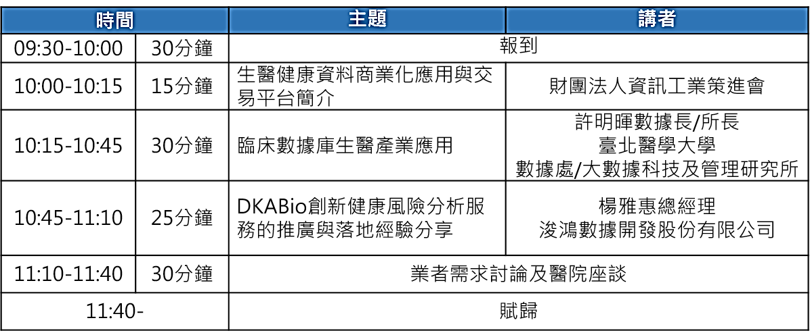**【活動議程】**：

* 主辦單位保留議程變更之權利

**【講者簡介】**：

1. **許明暉數據長**

台北醫學大學於108年12月率先國內150幾所大學校院成立第一個數據處，整合附屬醫院臨床資料庫、健保資料庫、生物資料庫、校務研究資料庫等數據資源，並設立臨床數據中心、健康資料加值暨統計中心、校務研究中心及生物資訊中心以提供即時且優質的數據服務。

本次活動榮幸邀請許明暉數據長蒞臨分享，曾任萬芳醫院副院長、神經外科主任、資訊室主任、北醫大資訊長，並於100年擔任衛生署資訊中心主任、科技發展組、國際合作處主管、衛生福利部資訊處首任處長。在公職服務期間，數據長全力推動電子病歷、健康雲等計畫，由於這些成果，國際上對臺灣醫療資訊建設高度肯定。數據長多年橫跨醫療、政府及學研單位管理經驗，具有高度視野以北醫大為例，分享大數據科技提升產業競爭力的寶貴實例。

※資料來源：台北醫學大學數據處簡介、《今日北醫》電子報、CIO Taiwan

1. **楊雅惠總經理：**

由浚鴻數據開發股份有限公司研發的「DKABio智慧健康風險分析服務」，利用大數據分析與機器學習技術，針對15種疾病/病症分析未來5-10年的罹病風險值，及早預防並做好最適的健康管理規劃。

DKABio將個人視為一個完整的生態體系，依據生活型態及飲食習慣、罹病狀況、家族史、健檢檢驗生理指標等資料計算個人的「健康分數」，以呈現個人的整體健康狀態，而非僅針對單一器官的健康狀態分析。DKABio目前除了開發健康風險預測系統，亦規畫開發醫療決策系統、醫療保險系統等等。

本次活動邀請楊雅惠總經理，分享DKABio從研發、場域驗證到推廣的經驗分享，提供大家未來與醫療機構合作模式建立的參考。

※資料來源：浚鴻數據開發股份有限公司產品簡介

**【報名方式】**：請於**4月25日(一)前**於本會[報名系統](https://IEvents.iii.org.tw/EventS.aspx?t=0&id=1595)逕行報名，本會保留報名結果審查之權利。

誠摯地邀請您共襄盛舉，如有進一步與醫院合作並提供資料者(如：公司業務相關資料)，將由本會協助安排。其他相關問題，請再與我們聯絡(聯絡窗口：資策會周美儀/02-6607-2216、陳蕾淇/02-66072276)，感謝您!。

**活動報名系統**